Лекція 1. Конструювання в інтер’єрі ванної кімнати

План
- Ергономічні особливості ванної кімнати
- Розміри душових кабін
- Габарити ванн

1. Ергономічні особливості ванної кімнати
Ергономічний інтер'єр – це той інтер'єр, при розробці якого ставилося завдання забезпечити максимальну безпеку людини і створити умови, що дозволяють максимізувати рівень зручності і продуктивності, звівши до мінімуму необхідність прикладання зусиль і можливий дискомфорт.
Вимоги ергономіки слід враховувати, плануючи розташування всіх елементів ванної кімнати, включаючи умивальники, світильники, меблі для ванної і навіть гачок для рушників.
Дизайнери, медики і виробники обладнання для ванної давно приділяють увагу ергономіці ванної кімнати. Результати численних досліджень дозволили визначити відповідні розміри обладнання та раціональне його розміщення.
При реконструкції (ремонті) ванної кімнати враховуються необхідні умови, а саме:
- Унітаз розташовують поблизу стояка каналізації, якщо це не враховується, тоді унітаз ставиться вище рівня підлоги.
- Раковину розміщують на висоті 85-90 см від рівня підлоги.
- У маленьких ванних кімнатах (менше 4 м2) з техніки безпеки заборонено встановлювати розетки і вимикачі, вони розташовуються перед входом в кімнату.
- У випадках, коли ванна кімната більше 4 м2 встановлюють розетки для різної техніки: фенів, саун, телевізорів і навіть електро-камінів.
- Рушникосушки розташовують поряд із стояком для підключення до гарячої води. Електричні рушникосушки встановлюють на будь-якій висоті від підлоги і поряд з розеткою.
На жаль, санвузли часто настільки малі, що про ергономіку залишається лише мріяти. Проте варто хоча б приблизно дотримуватися правил з урахуванням наявних можливостей. В ідеалі між кожним предметом сантехнічного обладнання, а також між обладнанням і стіною / дверима потрібно залишати 75 см вільного простору.
Це не відноситься до унітазу і біде. Відстань між унітазом і біде має становити приблизно від 35 до 45 см. Якщо залишити велику відстань, це може доставляти незручності.
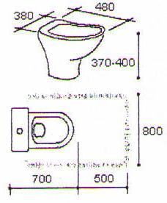
Рис. 1. Оптимальні розміри підлогового унітазу

Унітази бувають підлогові з бачком (компакти), підлогові з вбудованим бачком, підвісні, а також комбіновані з біде. Для навісних унітазів потрібно додатковий простір для вбудовування в стіну змивного бачка.
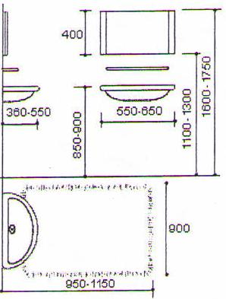
Рис. 2.Оптимальні розміри умивальника

Відстань від душової кабіни або від ванни до раковини теж може бути скорочено до 30 см, але не менш того. Чаша умивальника повинна знаходитися над підлогою на висоті 80-110 см. В ідеалі - 90 см, якщо, звичайно, ванної користуються люди середнього зросту.
Такий же в принципі має бути і в висоті стільниці меблів для ванної.
Якщо у дітей немає своєї ванної, потрібно подбати про зручну лавочку, щоб дитина могла безперешкодно здійснювати гігієнічні процедури, дивлячись на своє відображення в дзеркалі.
Вмиваючись над раковиною, людина нахиляється, а це означає, що перед умивальником має бути достатньо місця для цього. Не можна монтувати умивальник в тісний закуток, якщо від краю раковини до найближчої перешкоди (стіни або іншого сантехнічного обладнання) немає вільного простору, рівного хоча б 55 см.

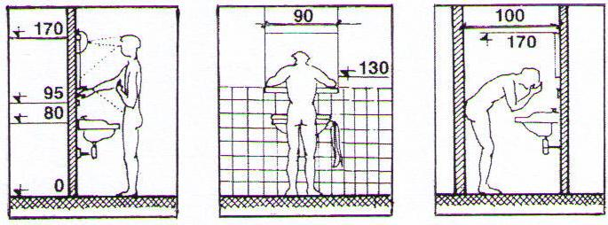
Рис. 3. Необхідні оптимальні розміри для вмивання у ванній кімнаті

Втім, повинно бути достатньо місця і для того, щоб людина, вмиваючи обличчя і чистячи зуби, не впирався ліктями в стіни.
Що стосується унітазу, то праворуч і ліворуч від нього повинно бути не менше ніж по 35-45 см – неважливо, стіни там або інші предмети обладнання. Спереду від унітазу має бути не менше 50 см в незалежності від того, що там розташовано - двері, душова кабіна або раковина.
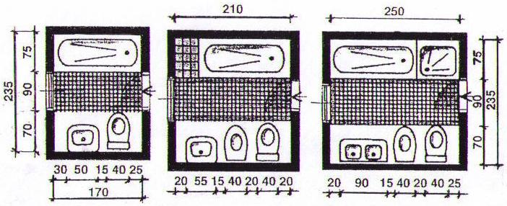
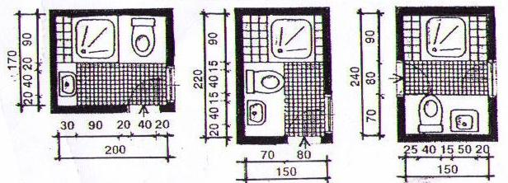
Рис. 4.Варіанти розміщення сантехніки в ванній кімнаті
Краще, якщо перед унітазом буде залишено не менш 75 см. Якщо це туалетна кабінка, то середній її розмір повинен бути 168 на 92 см.
Тримач туалетного паперу потрібно монтувати трохи попереду від краю унітазу (на 20-30 см). Висота держателя туалетного паперу від підлоги - 60-70 см.

2. Розміри душових кабін
Існують різні за формою і розмірами душові кабіни. Їх поділяють на прості і комбіновані. Прості бувають з піддоном різної форми і скління або пластиковими стінками дверцятами.
Піддони в душових кабінах можуть бути: керамічні, сталеві, чавунні, акрилові, з мармурової крихти.
Мінімальний розмір піддону душової кабіни - 80х80 см.
Комбіновані душові кабіни – це об'єднані гідромасажні ванни з душовою кабіною. Вони значно економлять місце у ванній кімнаті.
Якщо обладнується стаціонарний душовий куточок, то його розмір повинен бути не менше 75 на 75 см, і це за умови, що приймати душ будуть люди середньої комплекції. В ідеалі ж душовий куточок або душова кабіна повинні бути не менше 90 на 90 см.
3. Габарити ванн
Модернізація ванних кімнат після закінчення ремонту так і рясніє розмаїттям конфігурацій не тільки простору і площ, але також і самих ванн, їх форм і розмірів. Саме тому так важливо перед плануванням ремонтних робіт відразу визначитися з типом, формою і, головне, розміром ванни.
Розміри ванн бувають як стандартні, так і нестандартні. Останні виготовляються під замовлення фірм-реалізаторів, а також як ексклюзивні партії або виробляються за індивідуальними замовленнями покупців. Це дозволяє розміщувати такі ванни в приміщенні будь-якого розміру, формувати інтер'єр ванної кімнати з ексклюзивним підходом і смаком, а також значно розширити можливості ремонту. Тут зустрічаються розміри від самих мініатюрних до просто величезних. Перші ж типи ванн можна розділити на дві групи: ванни стандарту вітчизняних виробників; ванни стандарту європейських виробників.
Стандартні вітчизняні ванни мають типові для радянських будівель габарити:
- довжина - від 150 до 170 см;
- ширина - від 70 до 75 см;
- глибина - від 40 до 50 см;
- кут нахилу бортів - від 50 до 80˚.
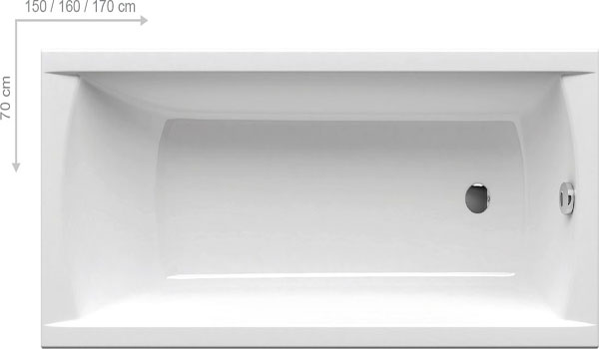Рис. 5. Стандартні радянські ванни

Ванни для кімнат в малогабаритних квартирах мають ту ж ширину, але по довжині відрізняються - 1,4 м. Глибина їх трохи більше, ніж звичайних прямокутних ванн - 50-55 см. Зате їх перевага в такій особливості, як економія простору і практичність.
Європейський стандарт ванн прямокутної форми трохи відрізняється від вітчизняного виробника:
довжина - від 150 до 180 см;
ширина - від 70 до 85 см;
висота або глибина - 65 см.
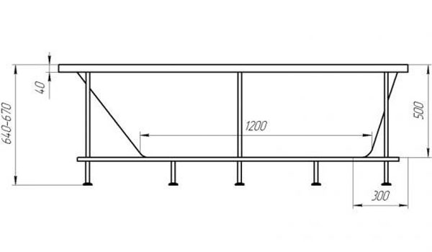
Рис. 6.Єєвропейський стандарт ванн прямокутної форми
Розміри ванн інших форм, наприклад: круглі, трикутні, овальні і т.д. мають найрізноманітніші параметри, які ідеально підходять до того, чи іншого приміщенню.
Чавунні ванни вже давно знайшли славу високоміцної і довговічною сантехніки. Їх ціна оптимально підходить до якості, а така властивість чавунних конструкцій як теплоізоляція, завжди будуть високо цінуватися. Чавунна ванна дуже довго нагрівається, однак, тим довше буде і остигати. Завдяки цьому і ряду інших унікальних властивостей ванни з такого матеріалу ніколи не вийдуть з виробництва. Ці вироби досить популярні у виробництві і продажах. Вони практично завжди виготовляються прямокутних форм, але різних розмірів. Різноманітність габаритів чавунних ванн зустрічається в менш широкому асортименті, ніж акрилових ванн.

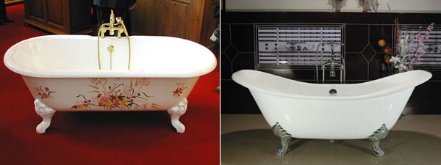
Рис. 7. Чавунні ванни

Як приклад можна навести лише три види розмірів: маленькі, середні і великі. Розглянемо ці варіанти трохи докладніше: маленькі чавунні ванни - довжина від 120 до 130 см, а ширина - 70 см. Така міні конструкція оптимально підійде для маленької ванної кімнати, але буде найменше комфортабельна. Середні чавунні ванни - довжина від 140 до 150 см, а ширина - від 70 до 75 см. Такі конструкції трохи зручніше і можуть дозволити приймати ванну навіть напівлежачи. У деяких моделях подібного роду ванн роблять спеціальні виїмки для ніг і височини для сидіння, що створює додатковий комфорт під час експлуатації.
Сталь на відміну від чавуну значно легше по вазі. А тому такі типи ванн найчастіше застосовуються там, де не потрібні зайві навантаження на недостатньо міцні підлогові і стельові перекриття, наприклад, якщо ванну потрібно встановити на другому поверсі. Ще однією причиною популярності сталевого емальованого ванни є її економічність і дешевизна при термінах її служби до 15 років. Це найоптимальніший бюджетний варіант для багатьох родин.

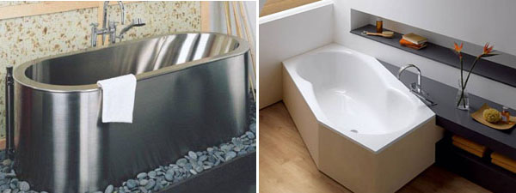
Рис. 8. Стальна ванна

Розміри сталевих ванн можна виділити двох варіантів: великі і середні:
- великі сталеві ванни - в довжині 180 см, ширині - 85 см, глибині - 60 см;
- середні сталеві ванни - в довжині 150 см, ширині - 70 см, глибиною - 50 см.

Акрилові ванни найбільш легкі, міцні і термостійкі. Вони мають високі оцінки бактерицидних властивостей, стильний дизайн і легкість в монтажі. Конфігурації та розміри таких ванн мають дуже велику кількість варіантів, тому що акриловий матеріал дуже пластичний в процесі виготовлення і без особливих труднощів піддається змінам в формуванні виробів.
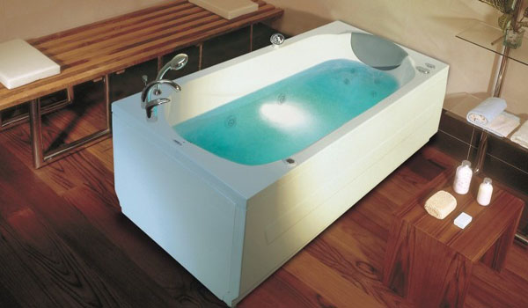
Рис. 9. Акрилова ванна
Стандартними габаритами прямокутних акрилових ванн вважаються такі параметри:
- довжина - від 140, 150 і до 185 см;
- ширина - від 90, 100,105 і до 135 см;
- глибина - від 40, 50 і до 65 см.
Сучасні технології і різноманіття дизайнерських рішень роблять на сьогодні ванни унікальними і ексклюзивними, тому що виробники виготовляють конструкції не тільки звичних прямокутних конфігурацій, але також незвичайних трикутних і круглих форм.
Круглі ванни у своєму діаметрі досягають таких розмірів: від 140 до 200 см.
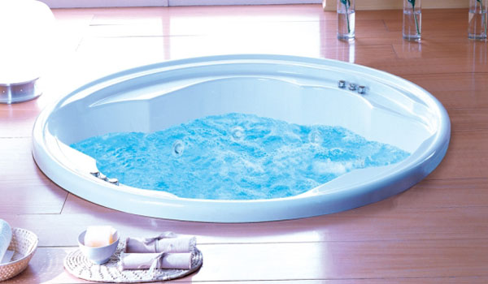
Рис. 10. Кругла ванна

Трикутні або кутові ванни в більшості своїй мають такі розміри: бічні сторони - від 150 і до 180 см; глибина - від 48 до 65 см; загальний обсяг в середньому - до 400 л.

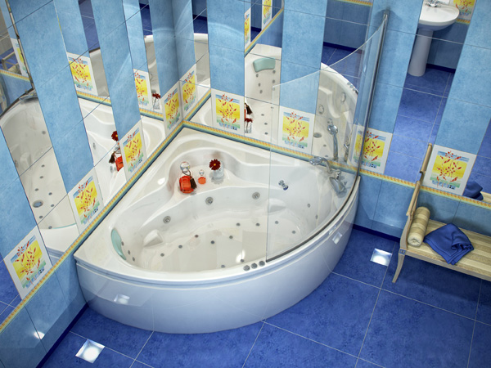
Рис. 11. Кутова ванна
Такі моделі непогано поєднуються з будь-яким стилем інтер'єру ванної кімнати і надають незвичайності всьому загальному просторовому увазі.
Варіанти стоячих ванн мають спеціалізовані призначення і підходять для тих, у кого немає фізичної можливості приймати водні процедури в положенні сидячи або лежачи. Зазвичай такі ванни використовують люди похилого віку. Це своєрідні маленькі басейни, які мають дуже високу вартість і купуються в основному за індивідуальним замовленням.
Вертикальні ванни мають розміри відмінні від інших більш поширених сантехнічних конструкцій. По висоті вони досягають 2 м, а по ширині та довжині досить вузькі і короткі. В цілому така ванна зовні нагадує вертикальну ємність з дверцятами.
Прямокутні сидячі ванни виготовляють в таких габаритних межах: довжина - від 120 до 150 см; ширина - від 70 до 110 см; глибина - від 40, 50 до 81 см. Для ванн з сидіннями квадратних форм існують такі розміри: довжина і ширина - 120 х 120 см, 135 х 135 см, 140 х 140 см, 150 х 150 см; глибина - від 40 до 75 см.
Дуже популярні сьогодні гідромасажні ванни, які ще називають джакузі. Ці конструкції дозволяють приймати дуже корисні для здоров'я водні процедури, за рахунок динамічних струменів води. Масажну дію приємно розслабляє і ефективно приводить в тонус м'язи тіла, що вже саме по собі благотворно для організму. Джакузі бувають різної конфігурації: прямокутні; круглі; овальні; трикутні; неправильної форми. Розміри прямокутних ванн джакузі: довжина - від 170 до 180 см; ширина - 80 см. Габарити сидячої ванни джакузі: довжина - від 130 до 150 см; ширина - від 70 до 80 см; висота - 100 см.

Питання для самоконтролю
1.Які умови враховуються при реконструкції (ремонті) ванної кімнати?
2.Вкажіть розміри ванн прямокутної форми європейського стандарту.
3. Які переваги чавунних ванн?
4. Які розміри великих і середних сталевих ванн?
5.Вкажіть переваги сидячих ванн.

